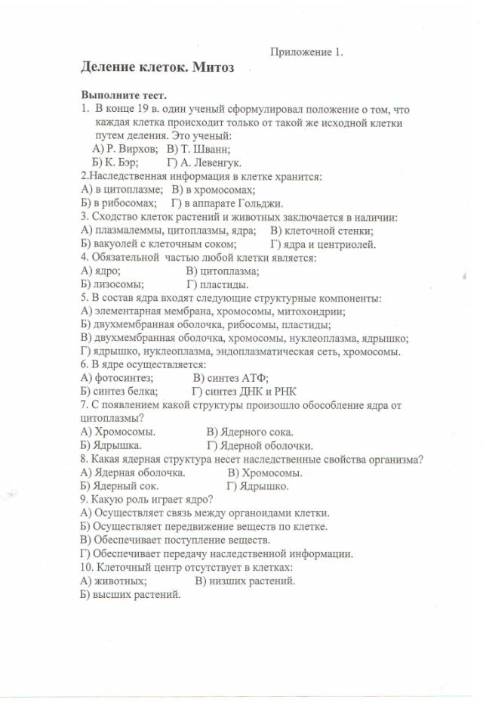

Приложение 2.
Карточка – путеводитель №1.Митотический цикл деления клеток

Выполните задания

1. Дайте определения:
Жизненный цикл - ___________________________________________________________________________________________________________________________________________________________________________________________________________________________________________________
Митотический цикл - ___________________________________________________________________________________________________________________________________________________________________________________________________________________________________________________
2. Ответьте, чем понятие "митоз" отличается от понятия "митотический цикл"
____________________________________________________________________________________________________________________________________________________________________________________________________________________________________________________________________________________________________________________________________
3. Заполните таблицу.
Определите, какие формы деления клетки представлены на рисунках. Опишите характерные особенности процессов, протекающих на данной фазе деления клетки. Результаты оформите в виде таблицы

№  рисунка | Название фазы деления клетки | Характерные особенности процессов данной фазы
А
Б
В
Г

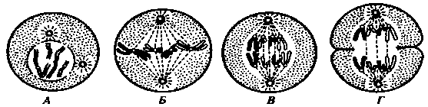
4. Раскройте биологическое значение митоза.

Приложение 3
Лабораторная работа. Митотическое деление клетки (на примере корешка лука)
Цель: познакомиться с особенностями митотического деления клетки.
Объект изучения: готовый микропрепарат «Митоз в корешке лука».
Оборудование: микроскоп.
Микропрепарат используется при изучении размножения клеток.
Процессы деления в растительной и животной клетке сходны, однако растительная клетка более крупная, и в ней эти процессы видны более отчетливо.
Задание:
1) Рассмотрите процесс митотического деления клеток на рисунке №1 Схема митоза в клетках корешка лука.

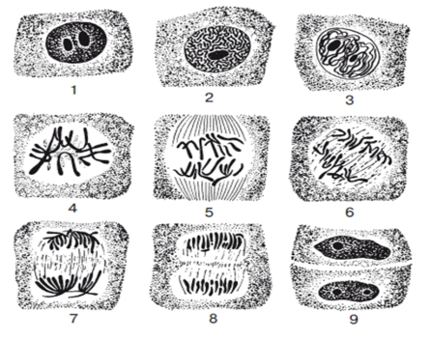
Рис. 1. Схема митоза в клетках корешка лука: 1- интерфаза; 2,3 - профаза; 4 - метафаза; 5,6 - анафаза; 7,8 - телофаза; 9 - образование двух клеток
- Рассмотрите под микроскопом микропрепарат кончика корешка лука сначала при 140Х и найдите зону роста корня. При увеличении 300Х в светло-серых тонкостенных клетках найдите фазы митотического деления.
- Изучите препарат и подпишите клетки, находящиеся на разных стадиях клеточного цикла.
- По результатам схематически зарисуйте стадии митоза и заполните таблицу «Митотическое деление клетки» по форме:
Фазы митоза | Краткая характеристика процессов, происходящих в клетке

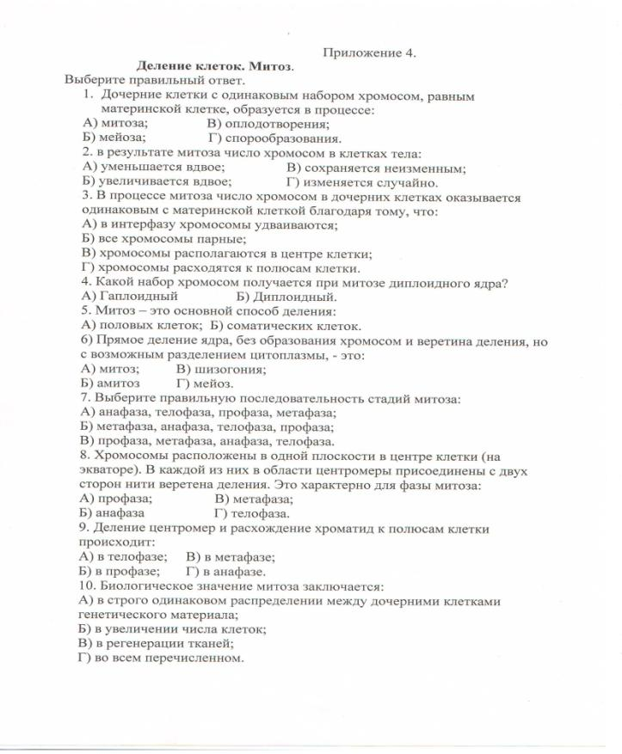

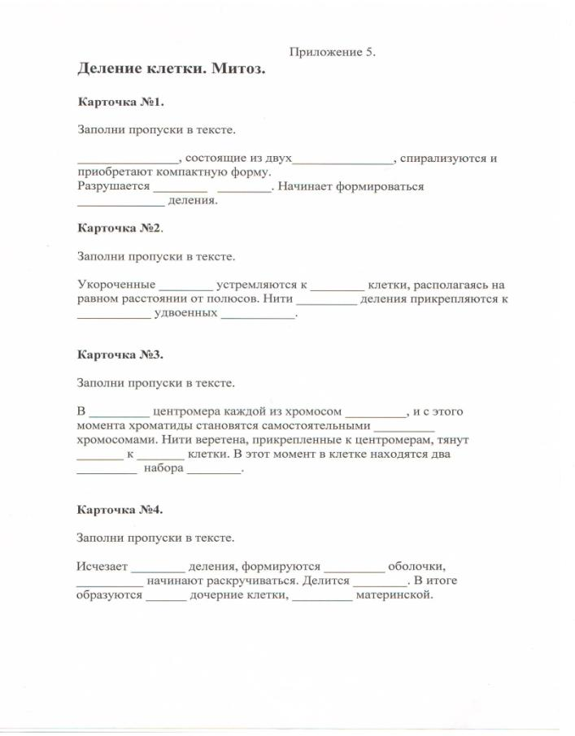

Приложение 6.
Таблица №1.
Сравнительная характеристика способов деления клеток
Фазы | Митоз | Мейоз
 |  | Первое деление | Второе деление
Интерфаза | Подготовка клетки к делению. 90% времени. В этот период в клетке отчетливо видны ядро и ядрышко. Активно растет клетка, осуществляется биосинтез белков, их накопление, подготовка молекул ДНК к удвоению и удвоение (репликация) всего материала хромосом. Удвоенные хромосомы состоят из двух половинок, содержащих по одной двухцепочечной молекуле ДНК. Характерным признаком интерфазных клеток является их деспирализация (раскрученность) хромосом и их равномерное распределение в виде рыхлой массы по всему ядру. | Удвоение ДНК в хромосомах  Увеличение размеров клетки, удвоение органоидов | Короткая, т.к. синтеза ДНК в ней не происходит
Профаза | Увеличен объем ядра. Ядерная мембрана распадается. Хромосомы, спирализуясь, становятся видимыми.Четко видны удвоенные хромосомы: они состоят из 2-х хроматид, соединенных центромерой. Из микротрубочек формируется веретено | Удвоенные хромосомы (имеющие по две хроматиды) хорошо видны в световой микроскоп. Одинаковые – гомологичные хромосомы располагаются рядом и ведут себя как единое целое (коньюгация), скрепляя 4 хроматиды.  Происходит обмен гомологичными участками парных хромосом - кроссинговер | Деление двух дочерних клеток, возникших в телофазе 1 происходит подобно МИТОЗУ.  Ядрышки и ядерные мембраны разрушаются, появляются нити веретена, одним своим концом прикрепляющегося к центромере.
Метафаза | Хромосомы переместились в середину (экватор) клетки. Каждая из них состоит из 2-х хроматид, соединенных центромерой. Один конец нитей веретена прикреплен к центромерам. | Соединенные между собой гомологичные удвоенные хромосомы (биваленты) располагаются в экваториальной части клетки. | Хромосомы выстраиваются по экватору веретена
Анафаза | Центромерыудалены друг от друга. Хромосомы разделились, и хроматиды  ( самостоятельные дочерние хромосомы) расходятся противоположенным полюсам веретена. В этот момент в клетке находится два диплоидных набора хромосом. | Расхождение гомологичных хромосом к полюсам клетки. | Центромеры делятся, и хроматиды хромосом в обеих дочерних клетках расходятся к их полюсам.  В результате из каждой удвоенной хромосомы получаются две отдельные хромосомы, которые отходят к полюсам клетки.
Телофаза | Формируются новые ядра. Хромосомы в новых ядрах деспирализуются. Вновь появляется ядрышко, и образуется оболочка ядра.  Каждая клетка имеет один диплоидный набор хромосом. | 2 дочерние клетки, но хромосом в их наборе стало вдвое меньше (гаплоидный), хотя каждая хромосома еще остается удвоенной (т.е. состоит из 2-х хроматид) | Вокруг каждого ядра, которое содержит одинарный (гаплоидный) набор хромосом, вновь образуется ядерная мембрана и делится клеточное содержимое.  Образуется 4 гаплоидные клетки – гаметы.
Значение | Точное распределение генетического материала между дочерними клетками обеспечивает эмбриональное развитие, рост, восстановление органов и тканей после повреждения. | Благодаря кроссинговеру в половых клетках оказываются хромосомы с иными наследственными свойствами в сравнении с хромосомами родительских гамет.  Основа комбинативной генотипической изменчивости

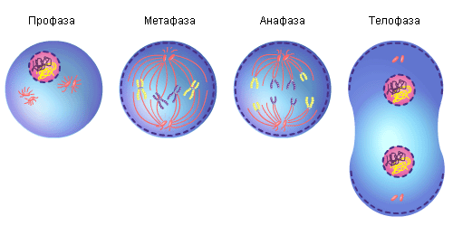
Рис.1 Фазы митоза

Приложение 7

Кроссворд «Эукариотическая клетка»

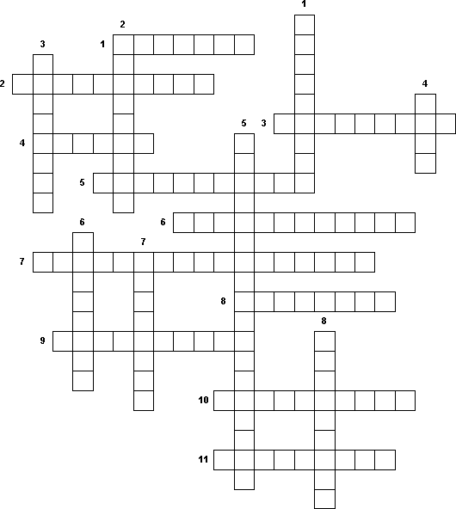
По горизонтали
1. Жидкие включения клетки.
2. Внутренняя полужидкая среда, в которой расположено ядро и все органоиды клетки.
3. Процесс захвата мембраной клетки межклеточной жидкости.
4. Образование, приобретенное клеткой на рубеже архейской и протерозойской эр, приведшее к возникновению эукариотической клетки.
5. Органоид клетки, стенки которого состоят из двух мембран, основная функция которого – синтез источника энергии – АТФ.
6. Отделы в цитоплазме эукариотической клетки, в которых выполняются определенные функции.
7. Избирательная проницаемость клеточной мембраны.
8. Биомолекулярный слой фосфолипидов с погруженными в него с разных сторон разнообразными молекулами белков.
9. Система микротрубочек и белковых волокон, обеспечивающая поддержание формы клетки и транспорт структур по цитоплазме.
10. Принцип структурной организации клетки.
11. Процесс захвата мембраной клетки твердых частиц.
По вертикали
1. Маленькие тельца цилиндрической формы, расположенные под прямым углом друг к другу.
2. Непосредственно присутствующие в цитоплазме структуры, являющиеся продуктами жизнедеятельности и часто выполняющие роль запасных питательных веществ.
3. Небольшие овальные тельца окруженные одной трехслойной мембраной. Участвуют во внутриклеточном переваривании пищи.
4. Многочисленные мельчайшие отверстия находящиеся на поверхности клеточной мембраны, через которые могут проникать ионы и мелкие молекулы.
5. Сеть, по каналам которой осуществляется транспорт веществ. На мембранах этих каналов находятся многочисленные ферменты, обеспечивающие жизнедеятельность клетки.
6. Органоиды, в которых осуществляется фотосинтез.
7. Сферические частицы, состоящие из двух субъединиц.
8. Постоянно присутствующие в цитоплазме строго специализированные структуры.

Ответа на кроссворд«Эукариотическая клетка»
